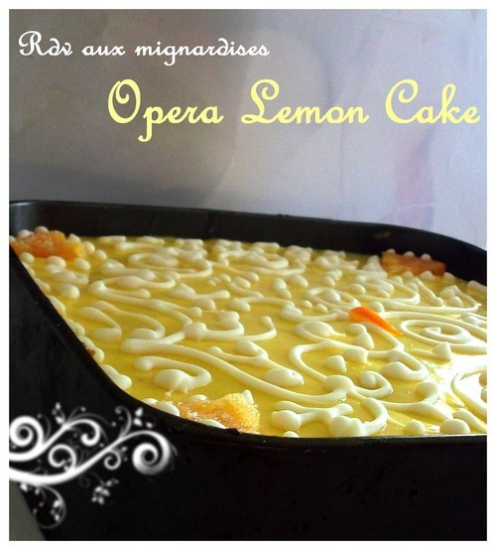

un délicieux gateau inspiré du célèbre Opera mais adapté selon mon inspiration, ce qui a donné un gateau à plusieurs couches citronées et toutes plus tentantes les unes que les autres

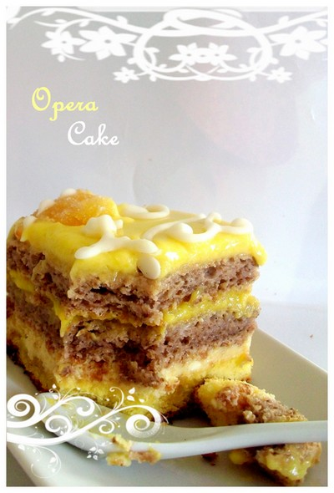

ce cake est un plaisir pour les amoureux des desserts au citron, composé de lemon curd et de buttercream au citron, une douce acidité avec un petit gout de noix , c'est tout simplement une merveille!

**Ce gateau est composé de**:

* Biscuit joconde aux noix
* Lemon curd
* Buttercream au citron
* génoise au citron
* Glaçage au citron

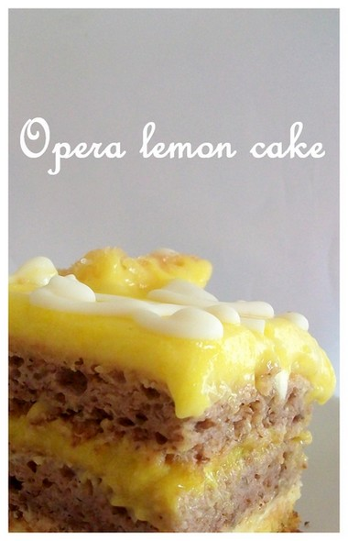

commencez par préparer **le lemon curd**

* 4oeufs
* 2 jaunes
* 190gr de sucre
* 90gr de beurre (ou margarine)
* 4 citrons

battre longuement les oeufs+jaunes+sucre+ zeste d'un citron au batteur électrique (minimum 5min) puis rajouter le jus des citrons et le beurre et mettre au bain marie, faire épaissir et reservez

[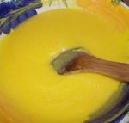](http://storage.canalblog.com/87/64/338594/37234860.jpg)

**Biscuit Joconde aux noix**: (recette du daring bakers retrouvée chez [Rosa's yummy yums)](http://rosas-yummy-yums.blogspot.com/2008/05/opra-cake-daring-bakers.html)

* 6 blancs d'oeufs+30gr de sucre
* tant pour tant noix: 225gr de sucre glace+225gr de noix en poudre
* 6oeufs entiers
* 75gr de farine
* 45gr de beurre fondu refroidi

battre longuement les oeufs entiers et le tant pour tant au batteur électrique, la masse doit doubler de volume

[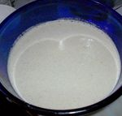](http://storage.canalblog.com/45/13/338594/37235180.jpg)

monter les blancs en neige avec une pincée de sel et les serrer avec les 30gr de sucre

[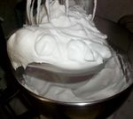](http://storage.canalblog.com/11/90/338594/37235299.jpg)

rajouter la farine tamisée a la première masse (oeufs+tant pr tant) et lui incorporer ensuite les blancs en neige en soulevant la masse à la maryse ou à la cuillère en bois

[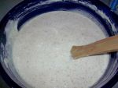](http://storage.canalblog.com/80/06/338594/37235483.jpg)

étalez ensuite la pate sur une plaque recouverte de papier sulfurisé et faire cuire 8-10min a 200° le biscuit doit être doré, à la sortie du four et si comme moi vous avez du mal à manipuler le biscuit joconde (peur de le casser) il suffit de tracer la forme du moule sur votre plaque de biscuit et séparer celle ci en carrés (pour un moule carré ou en 2 moitiés si vous utilisez un cercle)

[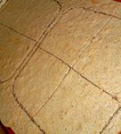](http://storage.canalblog.com/61/50/338594/37235627.jpg)

**GENOISE CITRONNEE:**

préparez votre génoise la veille ou au début de la confection du gateau pour lui laisser le temps de refroidir avant le montage

pour la génoise c'est ma recette habituelle avec ajout d'un zeste de citron rapé

**BUTTER CREAM AU CITRON:**

* 2 jaunes d'oeuf + 1 oeuf entier
* 100gr de sucre
* 65 gr d'eau
* 220 gr de beurre
* 4 cs de lemon curd
* 1cs de jus de citron
* zeste d'un citron

commencez par battre les oeufs, entre temps préparer un sirop avec le sucre et l'eau, une fois le sirop cuit le verser sur les oeufs sans cesser de battre (au robot) la masse va augmenter de volume et tiédir au fil des minutes, rajoutez ensuite le beurre en dés et laissez battre quelques instants jusqu'a ce que la préparation prenne l'aspect d'une crème homogène, rajoutez ensuite le lemon curd+zeste+jus, bien mélanger et reservez jusqu'a montage

[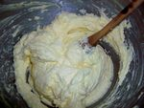](http://storage.canalblog.com/44/07/338594/37236079.jpg)

**Sirop au citron pour imbiber les biscuits**:

* 125gr d'eau
* 65gr de sucre
* le jus d'un demi citron
* le zeste d'un demi citron

faire un sirop avec ces ingrédients et reservez jusqu'a montage

**MONTAGE:**

commencez par la génoise, l'imbiber de sirop

[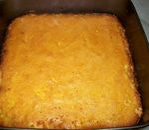](http://storage.canalblog.com/46/09/338594/37236274.jpg)

déposez une couche de crème au beurre et l'étaler uniformément à la spatule (reservez le reste)

[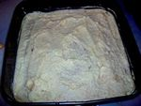](http://storage.canalblog.com/25/07/338594/37236331.jpg)

déposez une abaisse de biscuit joconde et l'imbiber de sirop ensuite étalez une couche de lemon curd

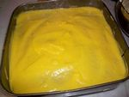

déposez dessus une 2ème abaisse de biscuit joconde, imbibez le de sirop

[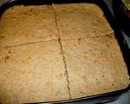](http://storage.canalblog.com/69/81/338594/37236743.jpg)

mélangez le reste de crème au beurre avec 4 ou 5 grosses cuillères a soupe de lemon curd et versez cette préparation sur le biscuit en étalant bien sur toute la surface

[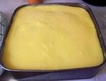](http://storage.canalblog.com/96/29/338594/37236786.jpg)

reservez au frais au moins 2h, pour la déco, personnellement j'ai dessiné au galaçage blanc sur le dessus du gateau :)

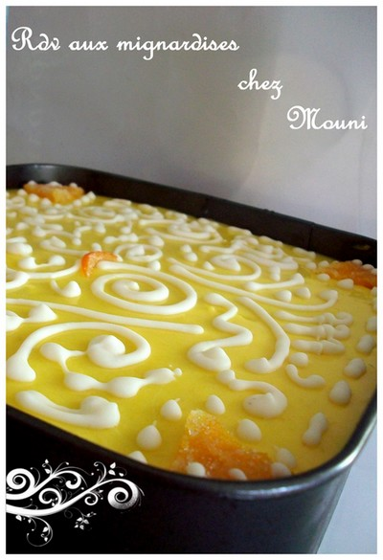

voila!!

essayez cette recette vous ne serez pas déçus!